TỔNG CÔNG TY GIẢI PHÁP DOANH NGHIỆP VIETTEL

PHẦN MỀM QUẢN LÝ NGƯỜI CÓ CÔNG

🙟🕮🙝



HỆ THỐNG CƠ SỞ DỮ LIỆU

SỞ LAO ĐỘNG – THƯƠNG BINH VÀ XÃ HỘI

TÀI LIỆU HƯỚNG DẪN SỬ DỤNG

CẤU HÌNH NGƯỜI CÓ CÔNG

Version: 20.12.25

TP.HCM 12/2020

**MỤC LỤC**

1 quản lý mẫu nhập số liệu 1

1.1 Danh sách quản lý mẫu nhập số liệu 1

1.2 Thêm mới quản lý mẫu nhập số liệu 2

1.3 Giao diện nhập số liệu 3

1.4 Xóa mẫu nhập số liệu 4

2 nhập số liệu 5

2.1 Danh sách nhập số liệu 5

2.2 Nhập số liệu 5

3 quản lý nhập số liệu 6

3.1 Danh sách quản lý nhập số liệu 7

3.2 Duyệt nhập số liệu 7

3.3 Giao diện thu hồi đơn vị nhập 8

4 duyệt số liệu 9

4.1 Danh sách số liệu cần duyệt 9

4.2 Duyệt số liệu 9

5 thống kê số liệu 11

5.1 Số liệu đã thống kê theo mẫu 12

6 quản lý quyết định 13

6.1 Danh sách các quyết định 13

6.2 Xoá quyết định 16

7 đúng hạn, trễ hạn 16

7.1 Danh sách giải quyết, tiếp nhận đúng hạn, trễ hạn 16

8 thống kê số liệu hồ sơ 17

8.1 Danh sách thống kê số lượng hồ sơ 18

# quản lý mẫu nhập số liệu

Menu: số liệu hằng năm/ quản lý mẫu nhập số liệu

Danh sách quản lý các mẫu nhập số liệu của hệ thống.

## Danh sách quản lý mẫu nhập số liệu

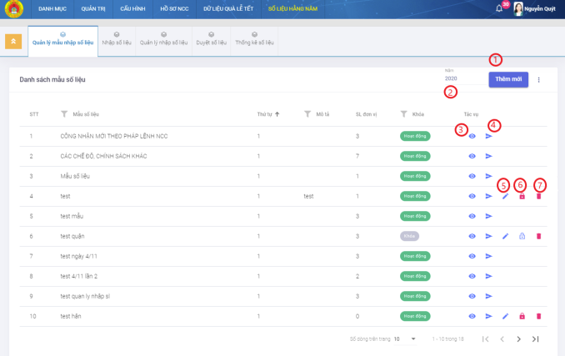

1. Danh sách mẫu nhập số liệu

* Giải thích các thao tác chức năng

|  |  |
| --- | --- |
| 1 | Chọn để thêm mới mẫu nhập số liệu |
| 2 | Chọn để lọc dữ liệu hiển thị theo năm |
| 3 | Chọn để xem chi tiết mẫu nhập số liệu |
| 4 | Chọn đơn vị để giao nhập số liệu |
| 5 | Chọn để xem chi tiết mẫu nhập số liệu |
| 6 | Chọn để khóa/ mở khóa mẫu nhập số liệu |
| 7 | Chọn để xóa mẫu nhập số liệu |

## Thêm mới quản lý mẫu nhập số liệu

Để thêm mới quản lý mẫu nhập số liệu, người dùng chọn tại danh sách quản lý mẫu nhập số liệu.

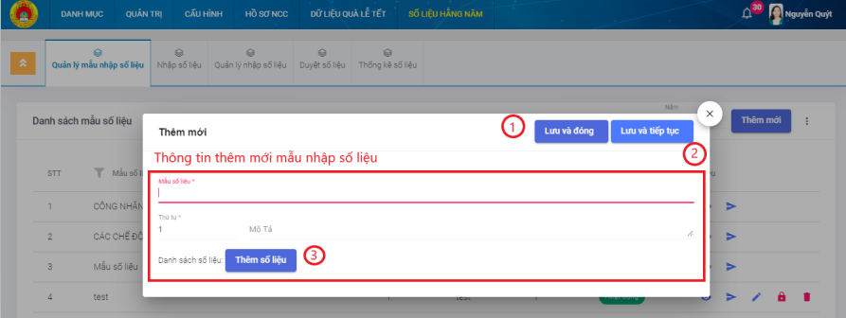

1. Giao diện thêm mới mẫu nhập số liệu

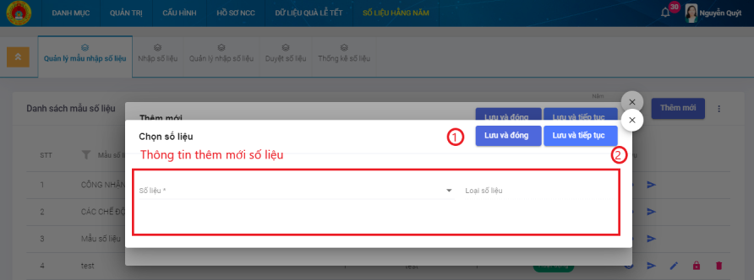

1. Giao diện thêm mới số liệu

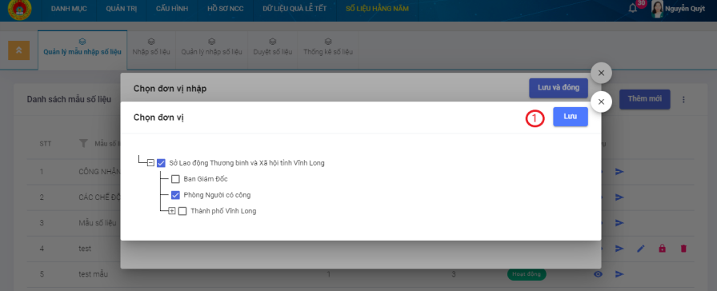

1. Giao diện chọn đơn vị

Thao tác chức năng

|  |  |
| --- | --- |
| 1 | Chọn để hoàn tất và đóng popup thêm mới |
| 2 | Chọn để hoàn tất mẫu nhập số liệu và khởi tạo phiếu mới với thông tin mặc định |
| 3 | Chọn để thêm mới số liệu |

## Giao diện nhập số liệu

Để giao mẫu nhập số liệu, người dùng chọn trên danh sách mẫu nhập số liệu.

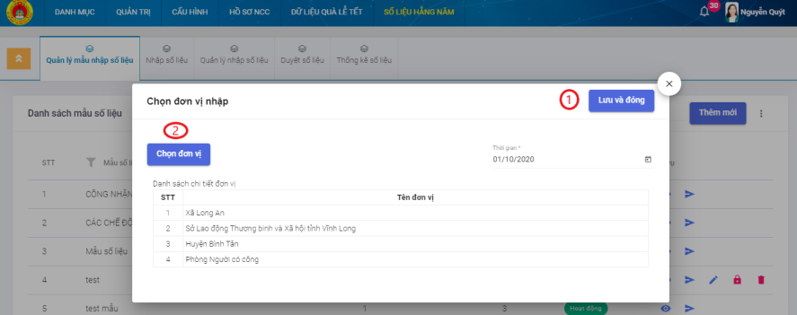

1. Giao diện chọn đơn vị giao mẫu nhập số liệu



1. Giao diện chọn thêm vị nhập số liệu

Giải thích các chức năng

|  |  |
| --- | --- |
| 1 | Chọn để hoàn tất và đóng form thêm đơn vị |
| 2 | Chọn để thêm đơn vị nhập số liệu |

## Xóa mẫu nhập số liệu

Để xoá mẫu nhập số liệu, người dùng chọn trên danh sách mẫu nhập số liệu.

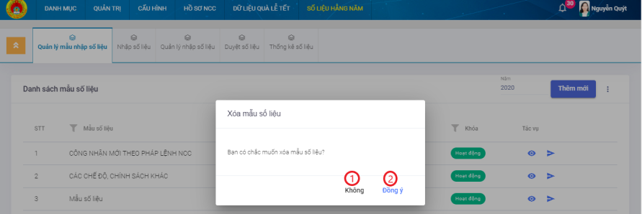

1. Giao diện xóa mẫu nhập số liệu

Giải thích các chức năng

|  |  |
| --- | --- |
| 1 | Chọn để huỷ thao tác |
| 2 | Chọn để xác nhận xoá mẫu nhập số liệu. Phiếu mới xóa không còn hiển thị trong danh sách mẫu nhập số liệu. |

# nhập số liệu

Menu: số liệu hằng năm/ nhập số liệu

Sau khi chọn đơn vị nhập số liệu ở form Quản lý mẫu nhập số liệu, dữ liệu sẽ chuyển qua đơn vị được chọn để nhập số liệu.

## Danh sách nhập số liệu

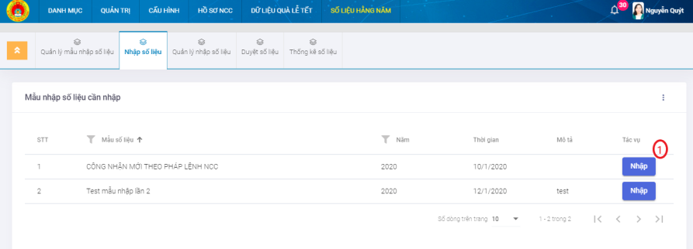

1. Danh sách nhập số liệu

Giải thích các thao tác chức năng

|  |  |
| --- | --- |
| 1 | Chọn để nhập vào mẫu số liệu |

## Nhập số liệu

Để nhập số liệu, người dùng chọn tại danh sách nhập số liệu.

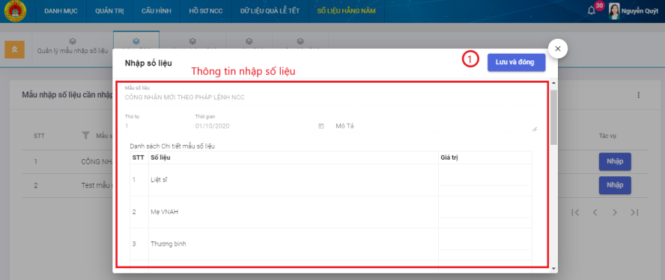

1. Giao diện nhập số liệu

Thao tác chức năng

|  |  |
| --- | --- |
| 1 | Chọn để hoàn tất và đóng popup nhâp số liệu |

# quản lý nhập số liệu

Menu: số liệu hằng năm/ quản lý nhập số liệu

Khi nhập số liệu và lưu thành công dữ liệu sẽ chuyển sang mục Quản lý nhập số liệu.

## Danh sách quản lý nhập số liệu

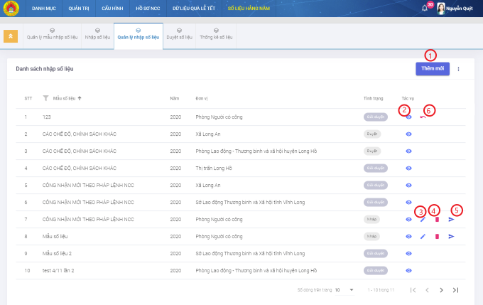

1. Danh sách quản lý nhập số liệu

Giải thích các thao tác chức năng

|  |  |
| --- | --- |
| 1 | Chọn để thêm mới nhập số liệu |
| 2 | Chọn để xem chi tiết nhập số liệu |
| 3 | Chọn để chỉnh sửa nhập số liệu |
| 4 | Chọn để xóa nhập số liệu |
| 5 | Chọn để gửi “duyệt” nhập số liệu cho người có quyền |
| 6 | Chọn để thu hồi form nhập số liệu |
| 7 | Chọn để xóa mẫu nhập số liệu |

## Duyệt nhập số liệu

Để duyệt nhập số liệu, người dùng chọn  tại danh sách quản lý nhập số liệu.

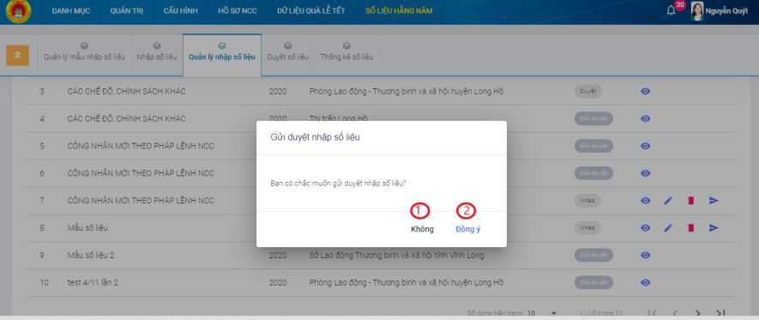

1. Giao diện gửi duyệt nhập số liệu

Thao tác chức năng

|  |  |
| --- | --- |
| 1 | Chọn để hủy thao tác |
| 2 | Chọn để xác nhận gửi dữ liệu qua bước duyệt |

## Giao diện thu hồi đơn vị nhập

Để thu hồi số liệu, người dùng chọn trên danh sách mẫu nhập số liệu.

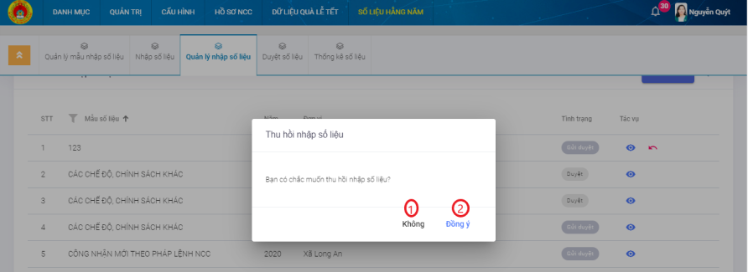

1. Giao diện thu hồi nhập số liệu

Giải thích các chức năng

|  |  |
| --- | --- |
| 1 | Chọn để hủy thao tác |
| 2 | Chọn để thu hồi việc gửi duyệt số liệu |

# duyệt số liệu

Menu: số liệu hằng năm/ duyệt số liệu

Khi thực hiện xong nhập số liệu và gửi duyệt thành công, dữ liệu sẽ gửi đến người có quyền duyệt để duyệt.

## Danh sách số liệu cần duyệt

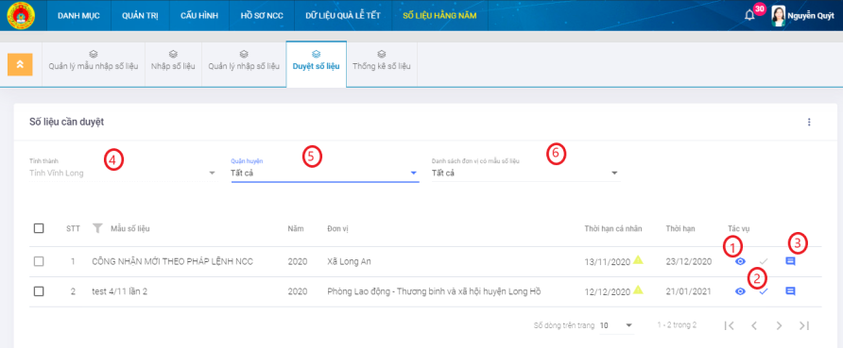

1. Danh sách số liệu cần duyệt

Giải thích các thao tác chức năng

|  |  |
| --- | --- |
| 1 | Chọn để xem chi tiết số liệu cần duyệt |
| 2 | Chọn để duyệt số liệu |
| 3 | Chọn để thảo luận về số liệu |
| 4 | Chọn số liệu theo tỉnh thành |
| 5 | Chọn số liệu theo quận huyện |
| 6 | Chọn đơn vị có số liệu cần duyệt |

## Duyệt số liệu

Để duyệt số liệu, người dùng chọn  tại danh sách duyệt số liệu.

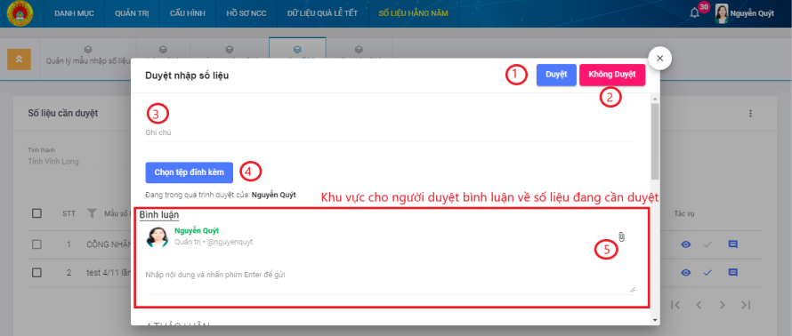

1. Giao diện duyệt số liệu

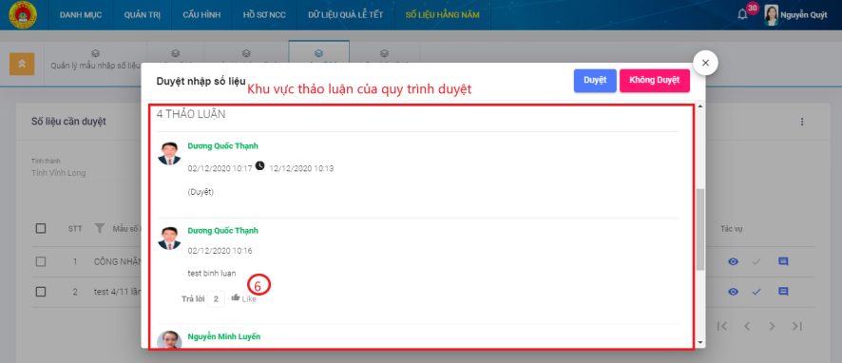

1. Giao diện thảo luận trong quy trình duyệt số liệu

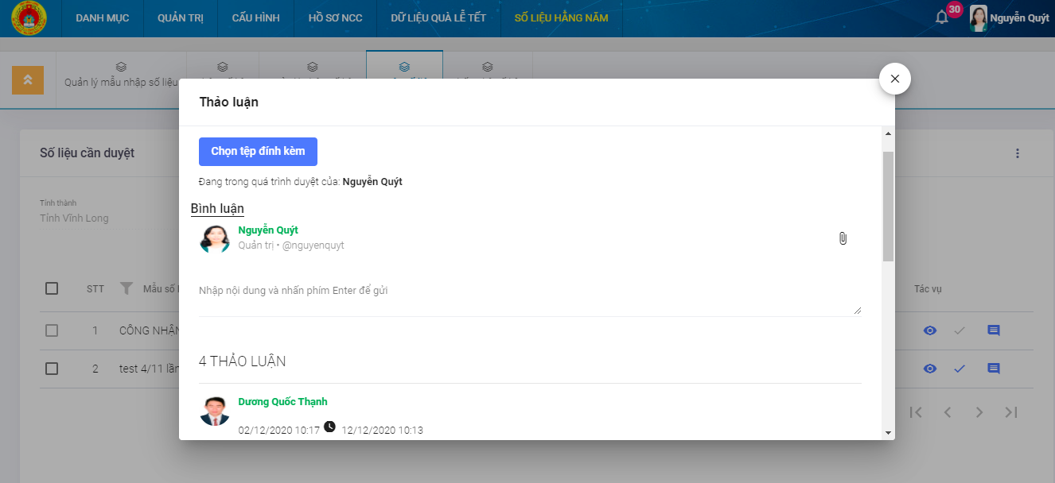

1. Giao diện thảo luận

Thao tác chức năng

|  |  |
| --- | --- |
| 1 | Chọn để hoàn tất “duyệt” số liệu và chuyển lên đơn vị cấp cao để duyệt |
| 2 | Chọn để hủy yêu cầu duyệt, số liệu không được duyệt |
| 3 | Nhập vào ghi chú khi duyệt số liệu |
| 4 | Chọn để tải lên file đính kèm khi duyệt phiếu |
| 5 | Chọn để tải lên file trong bình luận |
| 6 | Chọn để tương tác với bình luận |

# thống kê số liệu

Menu: số liệu hằng năm/ thống kê số liệu

Quản lý việc thống kê các số liệu theo mẫu và số liệu theo thời gian.

## Số liệu đã thống kê theo mẫu

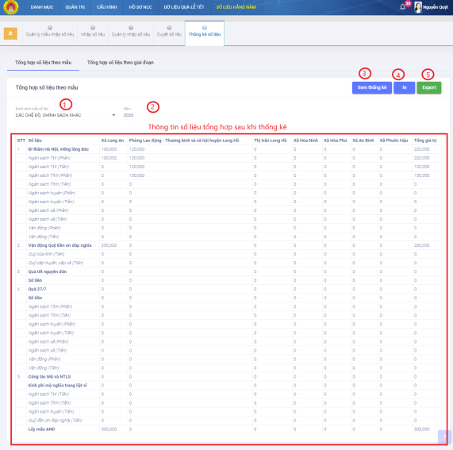

1. Số liệu sau khi thống kê theo mẫu

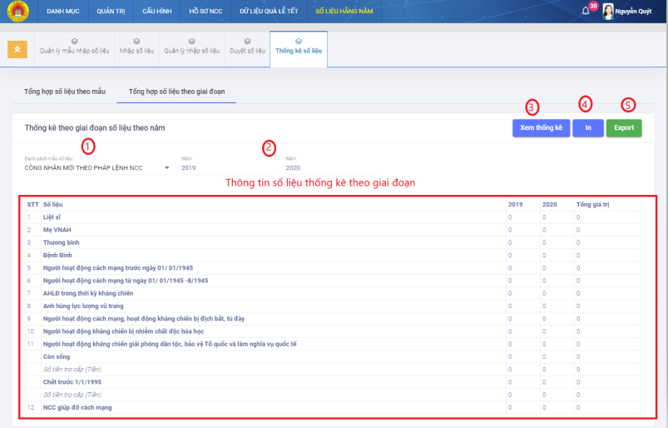

1. Số liệu sau khi thống kê theo giai đoạn

Giải thích các thao tác chức năng

|  |  |
| --- | --- |
| 1 | Chọn loại danh sách mẫu số liệu để thống kê |
| 2 | Chọn năm để lọc dữ liệu |
| 3 | Chọn để thống kê dữ liệu ra danh sách |
| 4 | Chọn để in số liệu đã thống kê |
| 5 | Chọn xuất ra file excel |

# quản lý quyết định

Menu: hồ sơ người có công/ quản lý quyết định

Quản lý các quyết định công nhận hồ sơ, quyết đinh trợ cấp và quyết đinh di chuyển.

## Danh sách các quyết định

* Danh sách quyết định hồ sơ được công nhận, sau khi tạo quyết định ở Hồ sơ người có công, dữ liệu được quyết định sẽ chuyển qua danh sách hồ sơ được công nhận

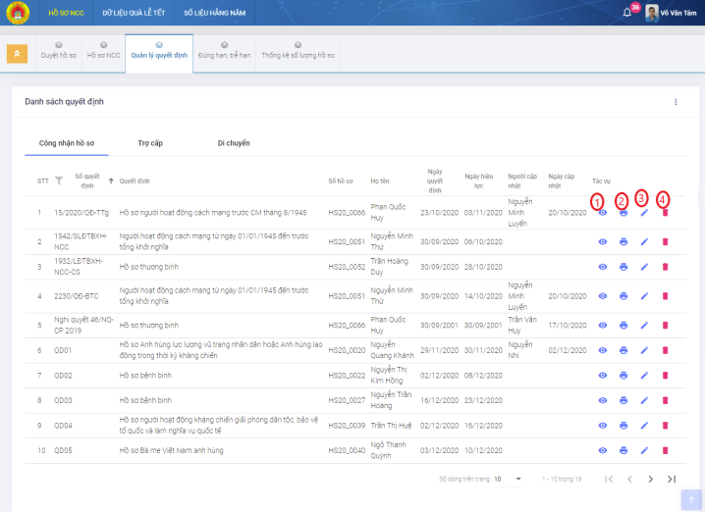

1. Danh sách quyết định được công nhận

* Danh sách quyết định trợ cấp, sau khi tạo quyết định thuộc hồ sơ trợ cấp ở Hồ sơ người có công, dữ liệu được quyết định sẽ chuyển qua danh sách hồ sơ trợ cấp.

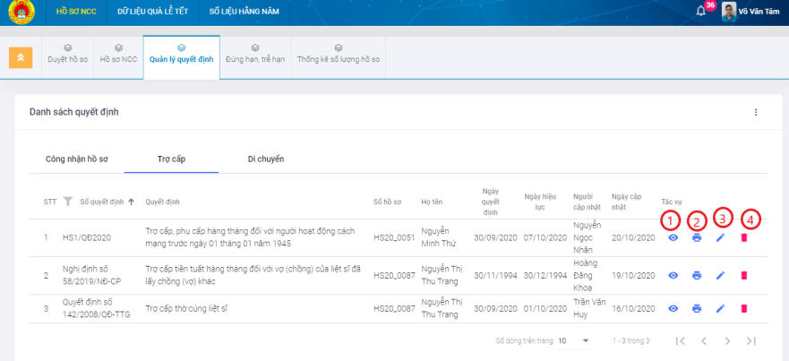

1. Danh sách quyết đinh trợ cấp

* Danh sách quyết định di chuyển, sau khi tạo quyết định thuộc hồ sơ di chuyển ở Hồ sơ người có công, dữ liệu được quyết định sẽ chuyển qua danh sách hồ sơ di chuyển.

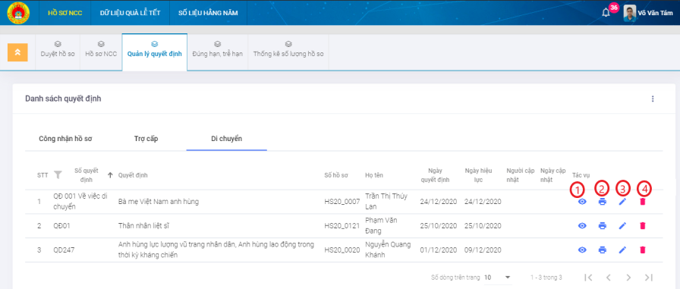

Giải thích các thao tác chức năng

|  |  |
| --- | --- |
| 1 | Chọn để xem chi tiết quyết định |
| 2 | Chọn để in quyết định |
| 3 | Chọn để chỉnh sửa quyết định |
| 4 | Chọn để xóa quyết định |

## Xoá quyết định

Để xoá quyết định, người dùng chọn trên danh sách quyết định.

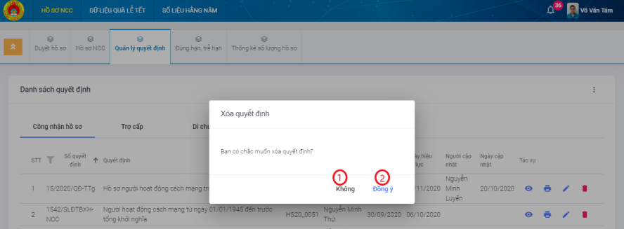

1. Giao diện xoá quyết định

Giải thích các chức năng

|  |  |
| --- | --- |
| 1 | Chọn để huỷ thao tác |
| 2 | Chọn để xác nhận xoá quyết định. Phiếu mới xóa không còn hiển thị trong danh sách quyết định. |

# đúng hạn, trễ hạn

Menu: hồ sơ người có công/ đúng hạn, trễ hạn

Quản lý các hồ sơ người có công được duyệt đúng hạn và trễ hạn chưa được duyệt.

## Danh sách giải quyết, tiếp nhận đúng hạn, trễ hạn

* Danh sách lấy lên các hồ sơ người có công đã được giải quyết đúng hạn với trạng thái “Đã phê duyệt”, các hồ sơ gửi duyệt nhưng trễ hạn vẫn chưa được duyệt với trạng thái “chờ phê duyệt”

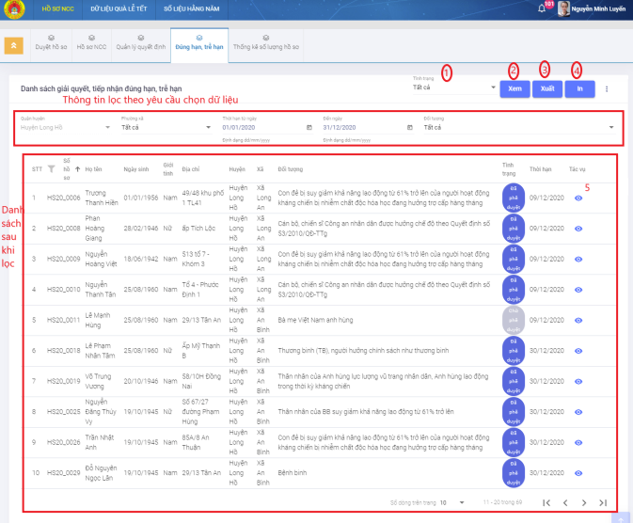

1. Danh sách hồ sơ đúng hạn, trễ hạn

Giải thích các thao tác chức năng

|  |  |
| --- | --- |
| 1 | Chọn để lọc theo tình trạng |
| 2 | Chọn để xuất danh sách theo các trường dữ liệu đã chọn ra danh sách |
| 3 | Chọn để xuất ra file excel |
| 4 | Chọn để in dữ liệu ra ngoài |
| 5 | Chọn để xem chi tiết các hồ sơ |

# thống kê số liệu hồ sơ

Menu: số liệu hằng năm/ thống kê số liệu hồ sơ

Quản lý việc thống kê các số hồ sơ có trong danh mục hồ sơ người có công.

## Danh sách thống kê số lượng hồ sơ

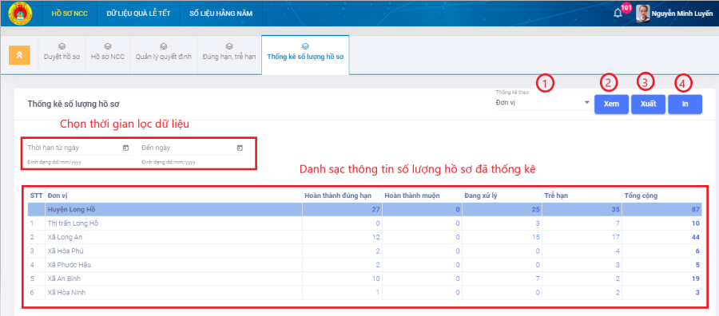

1. Số liệu sau khi thống kê

Giải thích các thao tác chức năng

|  |  |
| --- | --- |
| 1 | Chọn loại để thống kê |
| 2 | Chọn để thống kê dữ liệu ra danh sách |
| 3 | Chọn xuất ra file excel |
| 4 | Chọn để in số liệu đã thống kê |